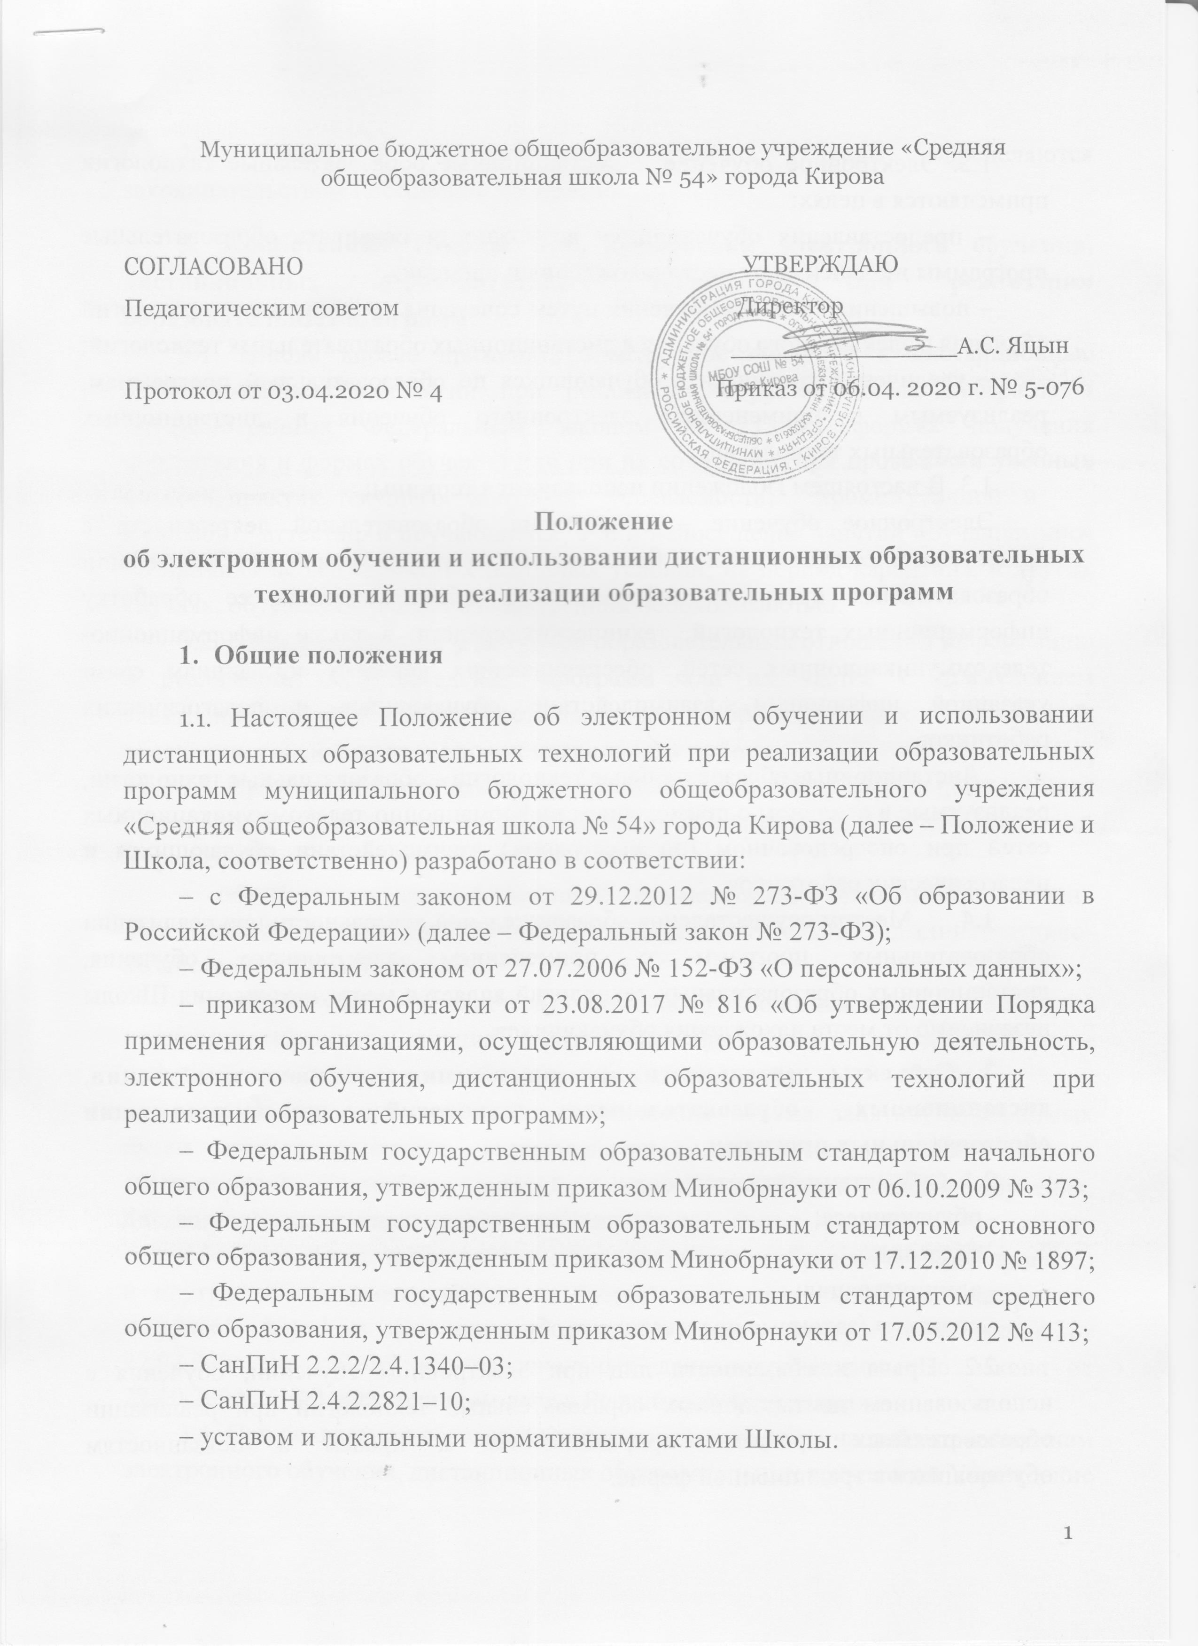

1.2. Электронное обучение и дистанционные образовательные технологии применяются в целях:
– предоставления обучающимся возможности осваивать образовательные программы независимо от местонахождения и времени;
– повышения качества обучения путем сочетания традиционных технологий обучения и электронного обучения и дистанционных образовательных технологий;
– увеличения контингента обучающихся по образовательным программам, реализуемым с применением электронного обучения и дистанционных образовательных технологий.
1.3. В настоящем Положении используются термины:
Электронное обучение – организация образовательной деятельности с применением содержащейся в базах данных и используемой при реализации образовательных программ информации и обеспечивающих ее обработку информационных технологий, технических средств, а также информационно-телекоммуникационных сетей, обеспечивающих передачу по линиям связи указанной информации, взаимодействие обучающихся и педагогических работников.
Дистанционные образовательные технологии – образовательные технологии, реализуемые в основном с применением информационно-телекоммуникационных сетей при опосредованном (на расстоянии) взаимодействии обучающихся и педагогических работников.
  - Местом осуществления образовательной деятельности при реализации образовательных программ с применением электронного обучения, дистанционных образовательных технологий является место нахождения Школы независимо от места нахождения обучающихся.

2. Субъекты деятельности при применении электронном обучении, дистанционных образовательных технологий при реализации образовательных программ

2.1. Субъектами являются:
- обучающиеся;
- педагоги;
- администрация;
- родители (законные представители обучающихся).

2.2. Права и обязанности лиц при электронном обучении, обучения с использованием дистанционных образовательных технологий при реализации образовательных программ приравниваются к правам и обязанностям обучающихся в традиционной форме.
2.3. Права и обязанности работников Школы определяются законодательством Российской Федерации.

3. Компетенция Школы при применении электронного обучения, дистанционных образовательных технологий при реализации образовательных программ
3.1. Школа вправе применять электронное обучение и дистанционные образовательные технологии при реализации образовательных программ в предусмотренных Федеральным законом № 273-ФЗ формах получения образования и формах обучения или при их сочетании, при проведении учебных занятий, практик, текущего контроля успеваемости, промежуточной и итоговой аттестации обучающихся, в дни непосещения занятий обучающимися по причине неблагоприятных погодных условий, на период карантина, в других случаях, обусловленных производственной необходимостью.
3.2. Школа доводит до участников образовательных отношений информацию о реализации образовательных программ или их частей с применением электронного обучения, дистанционных образовательных технологий, обеспечивающую возможность их правильного выбора.
3.3. При реализации образовательных программ или их частей с применением электронного обучения, дистанционных образовательных технологий Учреждение:
– обеспечивает соответствующий применяемым технологиям уровень подготовки педагогических, научных, учебно-вспомогательных, административно-хозяйственных работников;
– оказывает учебно-методическую помощь обучающимся, в том числе в форме индивидуальных консультаций, оказываемых дистанционно с использованием информационных и телекоммуникационных технологий;
– самостоятельно определяет соотношение объема занятий, проводимых путем непосредственного взаимодействия педагогического работника с обучающимся, и учебных занятий с применением электронного обучения, дистанционных образовательных технологий;
– ведет учет и осуществляет хранение результатов образовательного процесса и внутренний документооборот на бумажном носителе и/или в электронно-цифровой форме в соответствии с требованиями Федерального закона от 27.07.2006 № 152-ФЗ «О персональных данных», Федерального закона от 22.10.2004 25-ФЗ «Об архивном деле в Российской Федерации».
3.4. При реализации образовательных программ или их частей с применением электронного обучения, дистанционных образовательных технологий Учреждение вправе не предусматривать учебные занятия, проводимые путем непосредственного взаимодействия педагогического работника с обучающимся в аудитории.
3.5. При реализации образовательных программ или их частей с применением исключительно электронного обучения, дистанционных образовательных технологий Учреждение самостоятельно и (или) с использованием ресурсов иных организаций:
– создает условия для функционирования электронной информационно-образовательной среды, обеспечивающей освоение обучающимися образовательных программ или их частей в полном объеме независимо от места нахождения обучающихся;
- обеспечивает идентификацию личности обучающегося, выбор способа которой осуществляется организацией самостоятельно, и контроль соблюдения условий проведения мероприятий, в рамках которых осуществляется оценка результатов обучения.
3.6. Учреждение вправе осуществлять реализацию образовательных программ или их частей с применением исключительно электронного обучения, дистанционных образовательных технологий, учебных занятий в виде онлайн-курсов, обеспечивающих для обучающихся независимо от их места нахождения и организации, в которой они осваивают образовательную программу, достижение и оценку результатов обучения путем организации образовательной деятельности в электронной информационно-образовательной среде, к которой предоставляется открытый доступ через информационно-телекоммуникационную сеть интернет.
Освоение обучающимся образовательных программ или их частей с применением исключительно электронного обучения, дистанционных образовательных технологий, учебных занятий в виде онлайн-курсов подтверждается документом об образовании и (или) о квалификации либо документом об обучении, выданным организацией, реализующей образовательные программы начального, основного, среднего общего образования.

4. Учебно-методическое обеспечение
4.1. Учебно-методическое обеспечение учебного процесса с применением электронного обучения, дистанционных образовательных технологий включает электронные информационные образовательные ресурсы (ЭИОР), размещенные на электронных носителях и/или в электронной среде поддержки обучения, разработанные в соответствии с требованиями ФГОС, локальными документами Учреждения.
4.2. Учебно-методическое обеспечение должно обеспечивать организацию самостоятельной работы обучающегося, включая обучение и контроль знаний обучающегося (самоконтроль, текущий контроль), тренинг путем предоставления обучающемуся необходимых (основных) учебных материалов, специально разработанных для реализации электронного обучения и дистанционных образовательных технологий.
4.3. В состав учебно-методического обеспечения учебного процесса с применением электронного обучения, дистанционных образовательных технологий входят:
- сценарий обучения с указанием видов работ, сроков выполнения и информационных ресурсов поддержки обучения;
– рабочая программа;
– методические указания для обучающихся, включающие график выполнения работ и контрольных мероприятий, теоретические сведения, примеры решений;
– электронные информационные образовательные ресурсы (ЭИОР), размещенные на электронных носителях и/или в электронной среде поддержки обучения, разработанные в соответствии с требованиями ФГОС, локальными документами Учреждения:
а) текстовые – электронный вариант учебного пособия или его фрагмента, литературных произведений, научно-популярные и публицистические тексты, представленные в электронной форме, тексты электронных словарей и энциклопедий;
б) аудио – аудиозапись теоретической части, практического занятия или иного вида учебного материала;
в) видео – видеозапись теоретической части, демонстрационный анимационный ролик;
г) программный продукт, в том числе мобильные приложения.

Техническое и программное обеспечение
5.1. Техническое обеспечение применения электронного обучения, дистанционных образовательных технологий включает:
– серверы для обеспечения хранения и функционирования программного и информационного обеспечения;
– средства вычислительной техники и другое оборудование, необходимое для обеспечения эксплуатации, развития, хранения программного и информационного обеспечения, а также доступа к ЭИОР преподавателей и обучающихся Учреждения;
– коммуникационное оборудование, обеспечивающее доступ к ЭИОР через локальные сети и сеть интернет.
5.2. Программное обеспечение применения электронного обучения, дистанционных образовательных технологий включает:
– систему дистанционного обучения с учетом актуальных обновлений и программных дополнений, обеспечивающую разработку и комплексное использование электронных ресурсов; электронные системы персонификации обучающихся;
– программное обеспечение, предоставляющее возможность организации видеосвязи;
– серверное программное обеспечение, поддерживающее функционирование сервера и связь с электронной информационно-образовательной средой через сеть интернет;
– дополнительное программное обеспечение для разработки электронных образовательных ресурсов.
Техническое обеспечение обучающегося использующего ДОТ:
5.3. В случае отсутствия у обучающегося выхода в Интернет рабочие материалы он получает на электронный носитель или в печатном виде у классного руководителя или педагога - предметника.

Порядок организации электронного обучения и применения дистанционных образовательных технологий

6.1. Выбор предметов для изучения с применением электронного обучения и дистанционных образовательных технологий осуществляется учащимися или родителями (законными представителями) по согласованию с Учреждением.
6.2. С использованием электронного обучения и дистанционных образовательных технологий могут организовываться такие виды учебных видов деятельности (занятий и работ), как:
– уроки;
– лекции;
– семинары;
– практические занятия;
– лабораторные работы;
– контрольные работы;
- проверочные работы;
– самостоятельные работы;
- проектная деятельность;
- научно-исследовательская работа;
- занятия внеурочной деятельностью;
- дополнительное образование;
– консультации с преподавателями.
Самостоятельная работа обучающихся может включать следующие организационные формы (элементы) обучения: работа с учебником, в том числе электронным, просмотр видео-лекций, компьютерное тестирование, изучение печатных и других учебных и методических материалов.
6.3. Используемые (рекомендуемые) формы: электронная почта, дистанционные конкурсы, олимпиады, дистанционное самообучение в Интернете, видеоконференции, оn-line тестирование, Интернет-уроки, надомное обучение с дистанционной поддержкой, вебинары, skype-общение, облачные сервисы и т.д.
6.4. Ответственный за электронное обучение контролирует процесс электронного обучения и применения дистанционных образовательных технологий, следит за своевременным заполнением необходимых документов, в том числе журналов.
6.5. При реализации образовательных программ с применением электронного обучения, дистанционных образовательных технологий учителя и ответственные лица ведут документацию: заполняют журнал успеваемости, выставляют в журнал отметки.
6.6. При работе на ПЭВМ для профилактики развития утомления необходимо осуществлять комплекс профилактических мероприятий в соответствии с СанПиНом 2.2.2/2.4.1340–03.
Во время перемен следует проводить сквозное проветривание с обязательным выходом обучающихся из кабинета (класса, комнаты).
6.7. Рекомендуемая непрерывная длительность работы, связанной с фиксацией взора непосредственно на экране устройства отображения информации на уроке, не должна превышать:
– для обучающихся в I–IV классах – 15 мин;
– для обучающихся в V–VII классах – 20 мин;
– для обучающихся в VIII–IX классах – 25 мин;
– для обучающихся в X–XI классах на первом часу учебных занятий – 30 мин, на втором – 20 мин.

Порядок ознакомления педагогических работников, родителей (законных представителей), обучающихся с Положением

7.1. Администрация образовательной организации на педагогическом совете проводит ознакомление педагогических работников с Положением, утверждается приказом приказом по Учреждению.
7.2. Классные руководители на классных часах проводят разъяснительную работу по настоящему Положению с обучающимися.
7.3. Классные руководители на родительских собраниях проводят разъяснительную работу по данному Положению, факты проведенной разъяснительной работы фиксируют в протоколе родительского собрания.
7.4. Информация о режиме работы школы в дни организации дистанционного обучения размещается на информационном стенде и официальном сайте в разделе «Дистанционное обучение».

